IMI TA Elektromot. Stellantrieb EMO 3

IMI Hydronic Engineering Deutschland

Eigenschaften

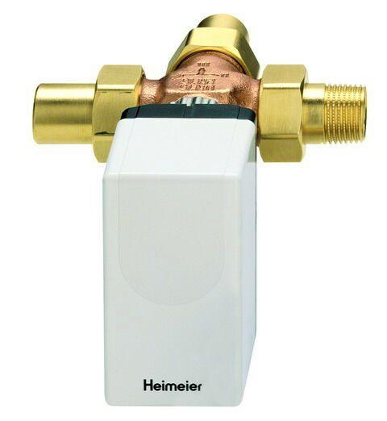

Werkstoff

Kunststoff

Breite (mm)

47,00

Höhe (mm)

61,00

Länge (mm)

1,00

Tiefe (mm)

88,00

Schutzart (IP)

IP42

Laufzeit (Sek)

112,00 - 315,00

Hublänge (mm)

4,5

Umgebungstemperatur

5 - 50°C